PROJETO DE DECRETO LEGISLATIVO Nº 024/2020

Dispõe sobre a outorga de Título de Cidadão Itapeviense, ao Sr. Juvenal Acassio de Souza, e dá outras providências.

A Câmara Municipal de Itapevi, no uso de suas atribuições que legais, D E C R E T A:
Art. 1º Fica concedido o Título de Cidadão Itapeviense ao Sr. Juvenal Acassio de Souza.
Art. 2º A honraria será conferida em Sessão Solene, a ser convocada pelo Presidente da Câmara Municipal de Itapevi, especialmente para esse fim.
Art. 3º As despesas decorrentes da execução deste Decreto Legislativo correrão por conta das dotações orçamentárias próprias, suplementadas se necessário.
Art. 4º Este Decreto Legislativo entra em vigor na data de sua publicação, revogadas as disposições em contrário.
Sala das Sessões, Bemvindo Moreira Nery, 09 de setembro de 2020.
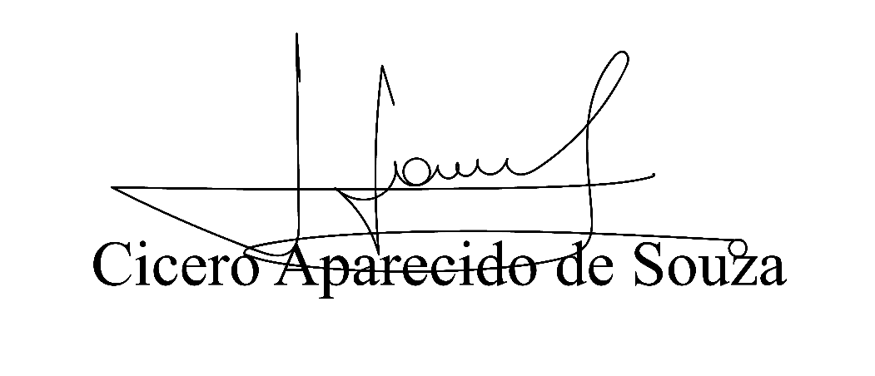

Vereador Aparecido - 
3º Secretário

JUSTIFICATIVA

O Sr. Juvenal Acassio de Souza, nasceu no município de Jequitinhonha, no norte do Estado de Minas Gerais, em 10 de dezembro de 1950, tem 5 filhos e 10 netos, é filho do Sr. João Acassio da Costa Lobê e da Sra. Rosa Evangelista de Souza, tendo mais cinco irmãos, sendo duas mulheres e três homens.
Ainda jovem, em busca de um futuro melhor, trocou a vida na cidade de minas gerais e veio atrás de galgar sonhos na cidade grande. Chegou na cidade de São Paulo em 1974, e dois anos depois em 1976 veio para Itapevi, onde começou a trabalhar na antiga pedreira do Santa Rita, exercendo por 10 anos a profissão de lubrificador de maquinas, posteriormente passou a trabalhar na empresa transportes olímpia exercendo a mesma profissão por mais 09 anos.
Recorda o Sr. Juvenal que naquela época Itapevi era bem diferente, não existiam tantas casas e empresas como hoje, nem mesmo a Cohab havia sido construída, esse cenário serviu-lhe como incentivo, pois viu a oportunidade que essa bela cidade lhe oferecera, criando um amor tão grande por nosso município que o motivou a permanecer e a criar seus filhos Em Itapevi.
Com muito trabalho e dedicação conseguiu dar uma educação adequada para seus filhos que hoje atuam nas áreas de engenharia do trabalho e química, e mesmo com os filhos criados, o Sr. Juvenal batalhador como sempre foi, continua trabalhando em algumas empresas, no entanto sua visão empreendedora fez com que no ano de 1995, ele encontra-se uma oportunidade de complementar sua renda, através da venda de lanches, que o faz até a os dias de hoje, onde um bordão adotado por seu Juvenal ficou famoso entre os frequentadores de sua lanchonete “carne ou frango”, essa opção de lanche que se tornou um diferencial de sua lanchonete por ser o único da região surgiu da ideia de um cliente amigo que sugeriu que fosse acrescentado carne ou frango em seus lanches.

Em sua própria narrativa o Sr. Juvenal destaca seu amor em servir bem como todo o carinho e reconhecimento que tem por |Itapevi.
“Sempre atendo meus clientes com muita humildade, dedicação, amor em servir, e com um sorriso no rosto, já são mais de 500 mil lanches servidos em minha lanchonete ao longo dessa trajetória, a cidade que me abraçou, e me deu a oportunidade de ser quem eu sou foi Itapevi, eu amo Itapevi”.

Sala das Sessões Bemvindo Moreira Nery, 09 de setembro de 2020.

Vereador Aparecido -
3º Secretário

